**形状组件缺陷报告**

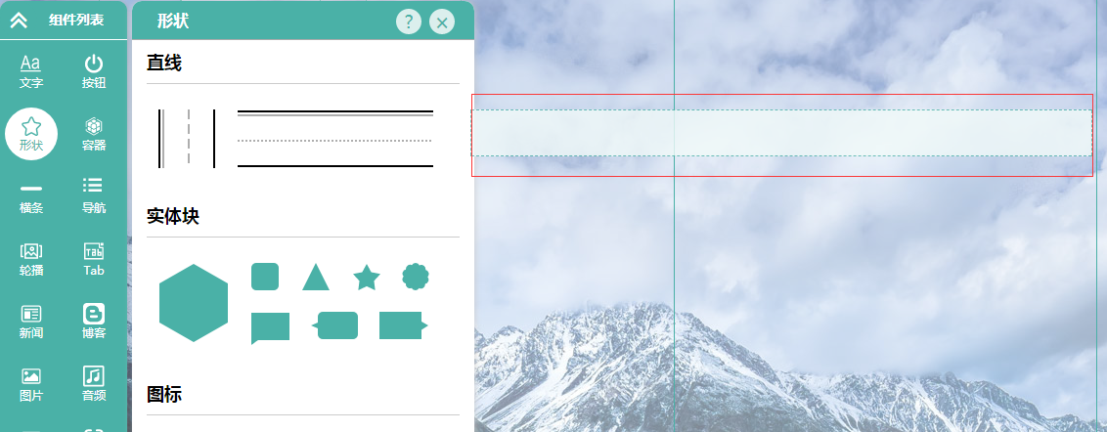

1.在形状组件中，添加直线类元素，脱拽过程中显示效果超出实际效果太多。

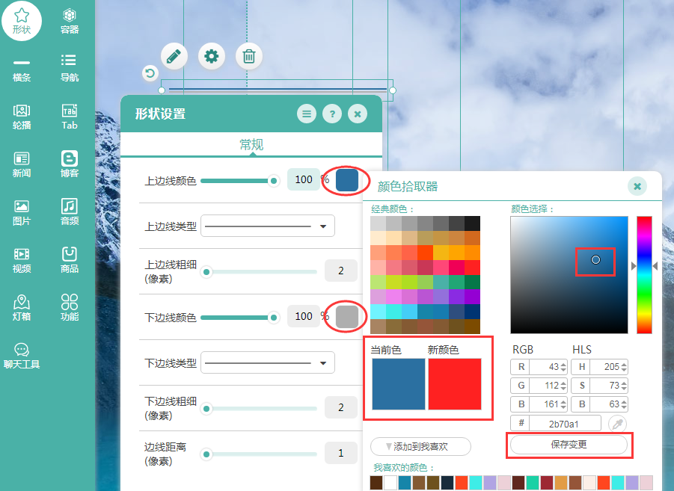

2.在形状组件中，点击设置按钮，上边线颜色和下边线颜色在经典颜色区域中随着鼠标的移动而变换，保存变更按钮无效；在颜色选择区域，颜色随着鼠标在颜色选择区域的点击而确定，，保存变更按钮无效。（含有颜色变更都存在此类现象）

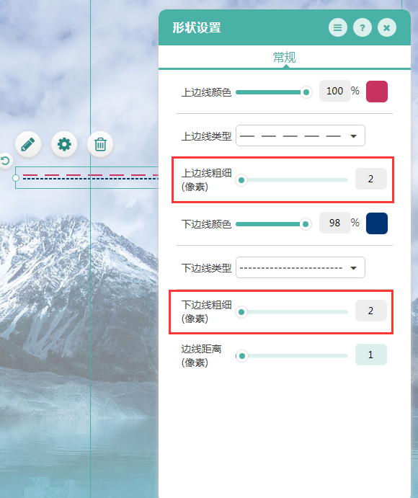

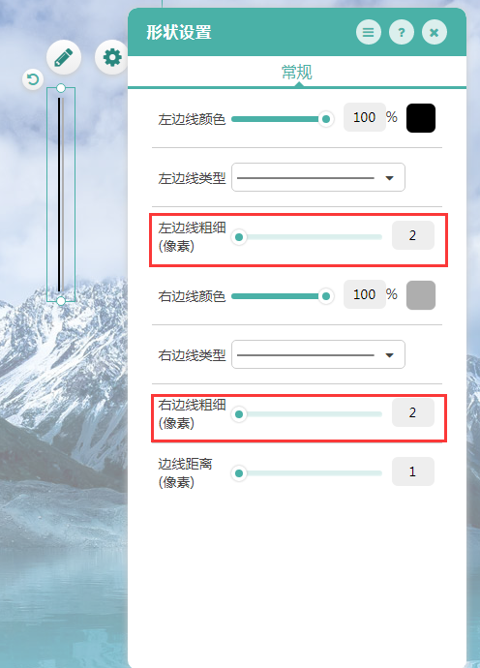

3.在形状组件中，添加直线类型，添加双线，点击设置按钮，常规样式中的上下左右边线粗细取值范围为2—15，与需求1—15不符。

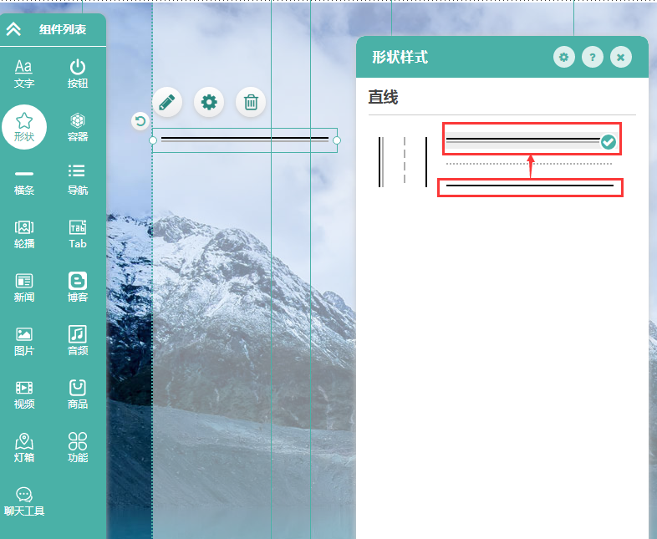

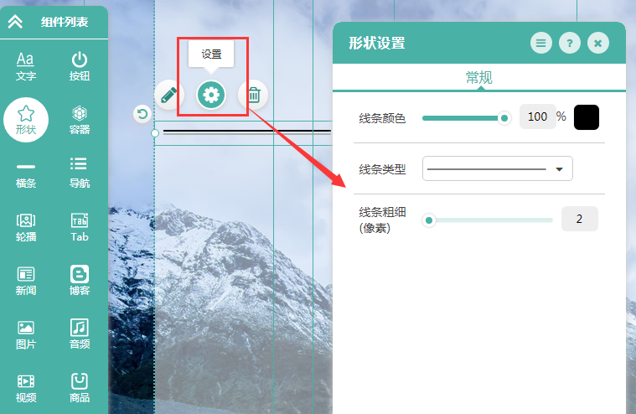

4.在形状组件中，在直线形状中点击设置按钮，由单条线转变为双条线之后，属性未能变更，点击设置，无法对两条线的属性分别设置。

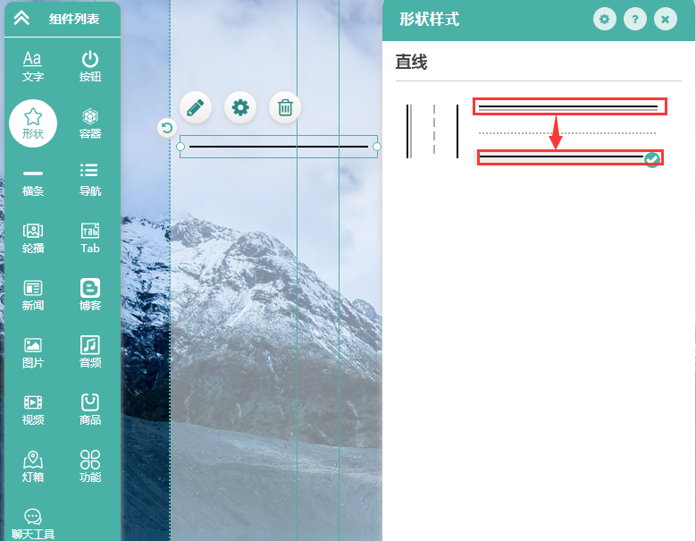

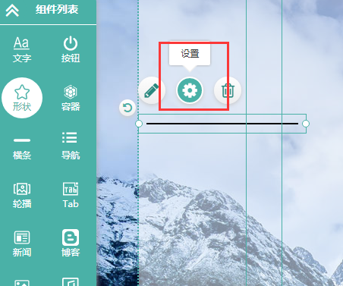

5.在形状组件中，在直线样式中，由双条直线线变为单条直线后，单击设置，未出现设置弹窗。

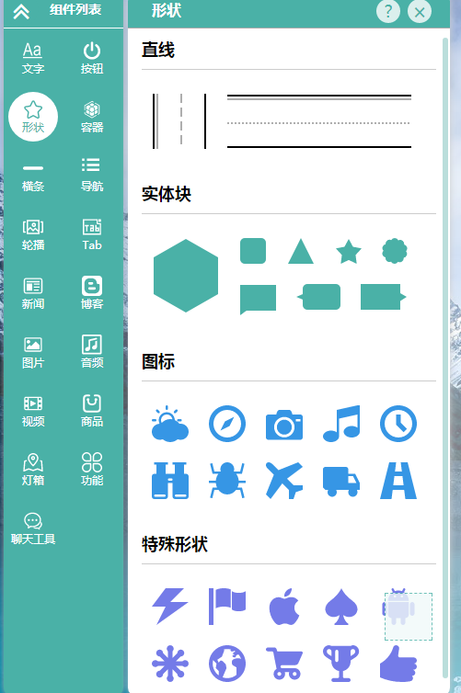

6.在形状组件中，点击特殊形状之后，只出现选框，未出现光标悬浮效果，与需求不符。

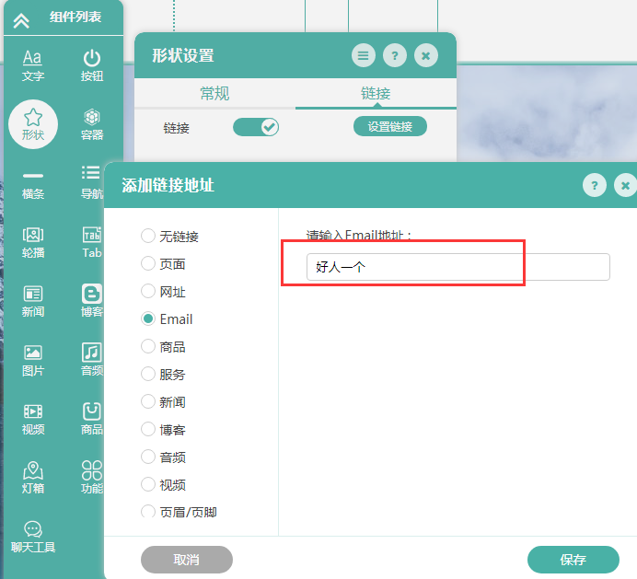

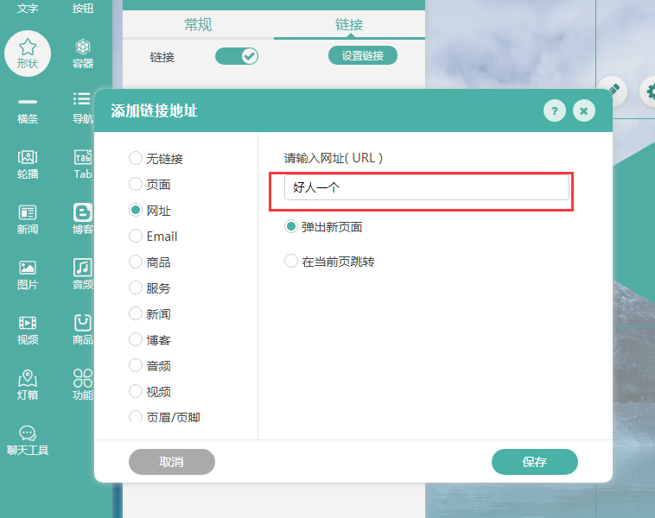

7.在形状组件中，添加形状元素之后，点击设置连接，Email和网址的输入未有任何判定和提示。其余连接功能均未实现，待测！！！